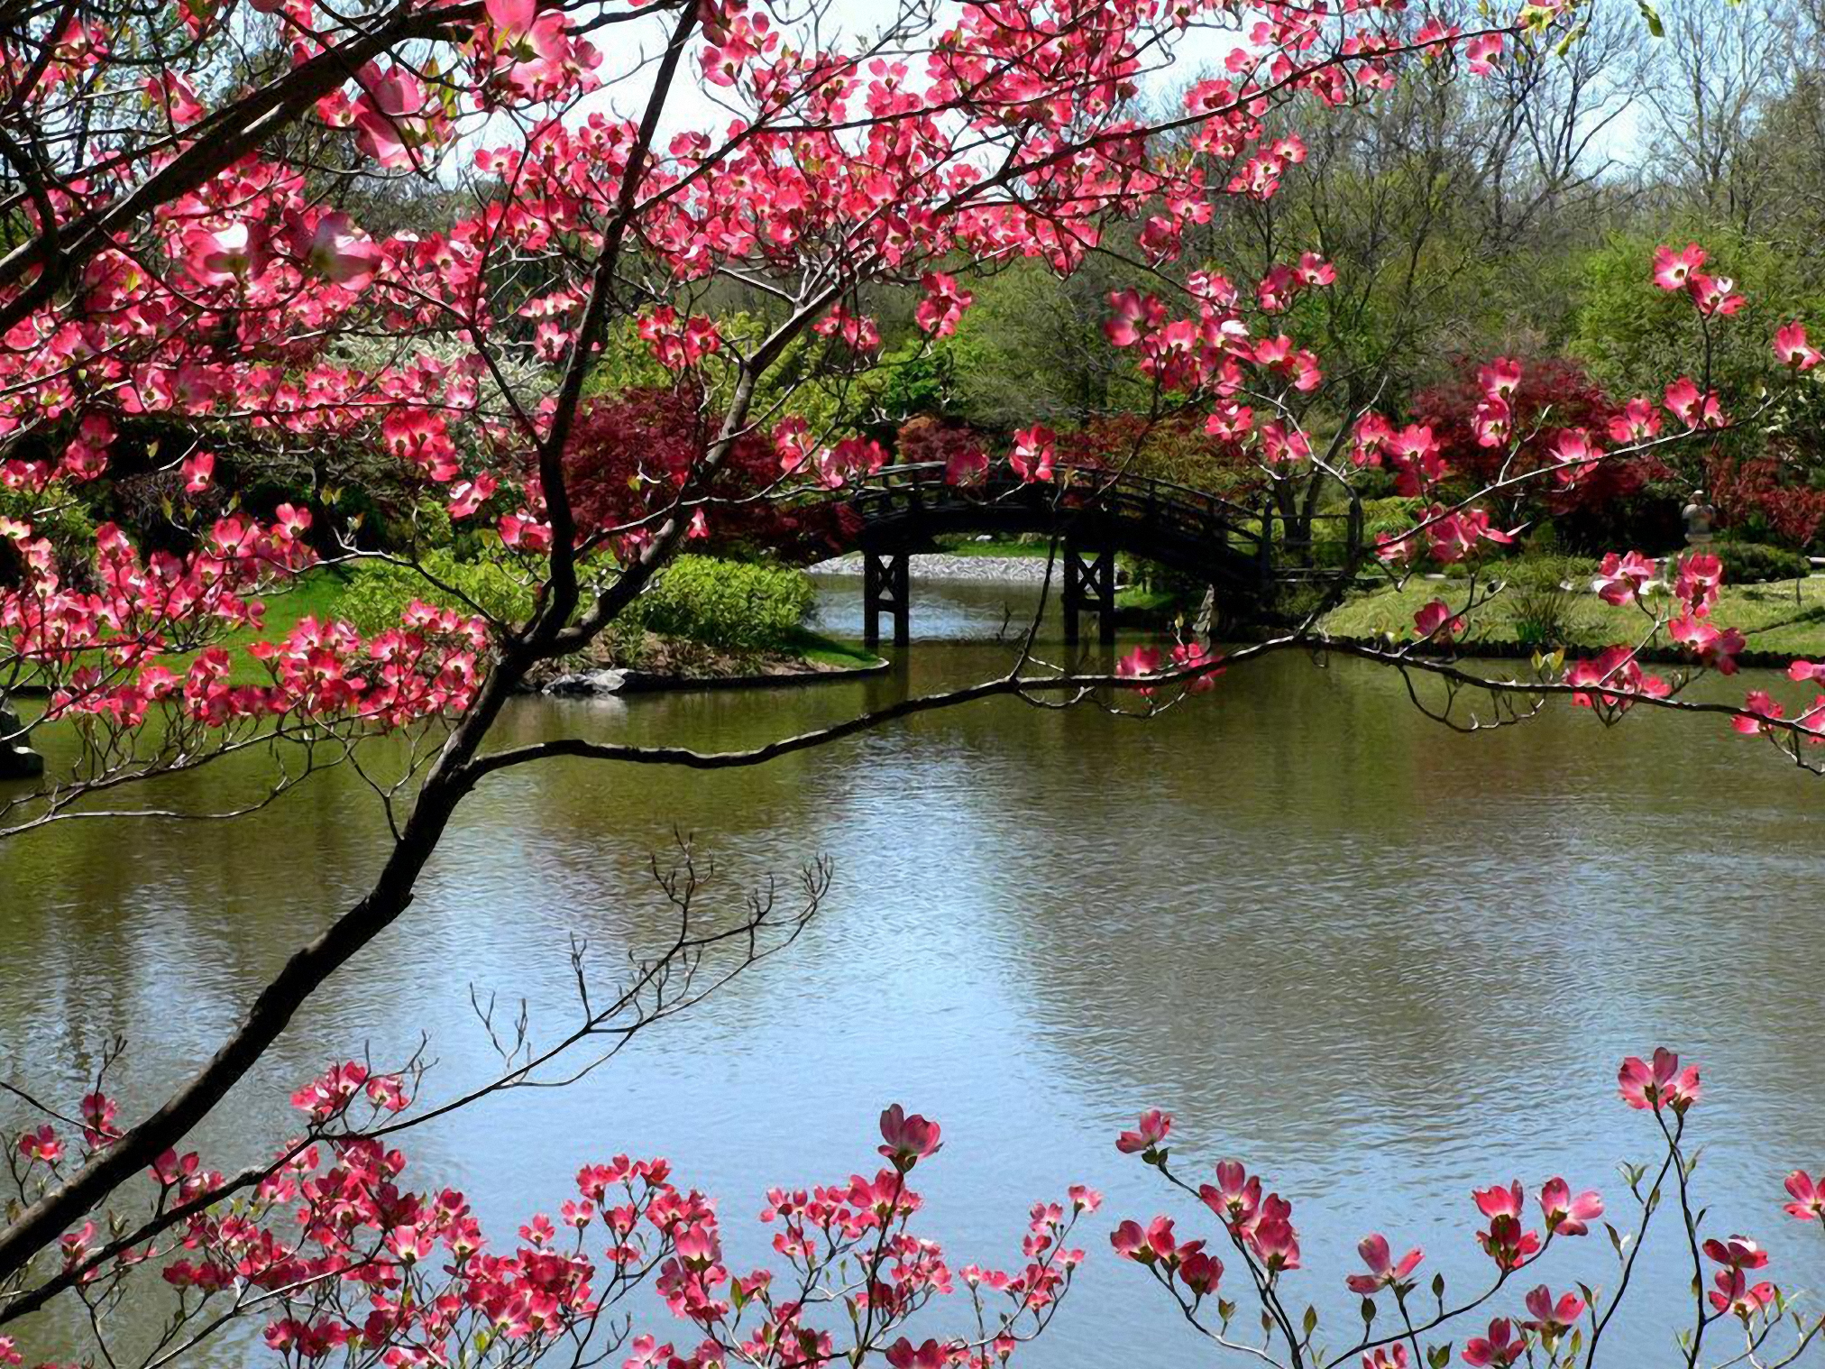
Les vacances de printemps commencent le vendredi 09 avril au soir.

Bon repos, belles promenades dans la nature……

Et nous nous retrouverons le lundi 26 avril 2021 pour la dernière période.

L’équipe enseignante

